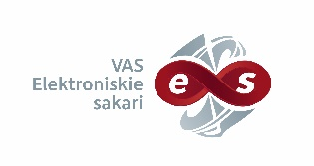

VAS “Elektroniskie sakari”

Atklāts konkurss
„2G/3G/4G/5G mobilo sakaru sistēmu mēriekārtas iegāde”
Iepirkuma identifikācijas Nr. VASES 2022/10

Informācija par iepirkumu procedūru pieejama Elektronisko iepirkumu sistēmā:
https://www.eis.gov.lv/EKEIS/Supplier/Procurement/84315

